Государственный стандарт Cоюза ССР ГОСТ 28702-90 (СТ СЭВ 6791-89)
"Контроль неразрушающий. Толщиномеры ультразвуковые. Общие технические требования"
(утв. постановлением Госстандарта СССР от 29 октября 1990 г. N 2710)

Non-destructive testing. Ultrasonic thickness gauges. General technical requirements

Дата введения 1 января 1992 г.
Взамен ГОСТ 4.177-85 (в части акустических толщиномеров)

Настоящий стандарт распространяется на ультразвуковые толщиномеры, предназначенные для измерения толщин изделий в диапазоне от 0,1 до 1000 мм из материалов со скоростью распространения ультразвуковых колебаний в них от 1500 до 12000 м/с, принцип работы которых основан на взаимодействии с изделием излучаемых импульсных или непрерывных акустических колебаний, вводимых в изделие от пьезоэлектрических преобразователей через промежуточные контактные звукопроводящие среды, от электромагнитных или магнито-индукционных преобразователей, и устанавливает классификацию, обязательные (пп. 2, 3, 4 табл. 1-3, п. 5 табл. 2; пп. 2.8.1-2.8.3, 2.8.9, 2.11, 2.13, 2.14) и рекомендуемые требования к ним.

1. Классификация

1.1. По назначению толщиномеры подразделяют на:
общего назначения;
специализированные.
1.2. По степени автоматизации толщиномеры подразделяют на:
ручного контроля;
автоматизированного контроля.
1.3. По защищенности от воздействия окружающей среды толщиномеры подразделяют на следующие исполнения:
защищенные от попадания внутрь толщиномера твердых тел (пыли);
защищенные от попадания внутрь толщиномера воды;
взрывозащищенные;
защищенные от воздействия агрессивной среды;
защищенные от других внешних воздействий.
1.4. По стойкости к механическим воздействиям толщиномеры подразделяют на исполнения:
виброустойчивое;
вибропрочное;
удароустойчивое;
ударопрочное.
Термины, применяемые в настоящем стандарте, и пояснения к ним приведены в приложении 1.

2. Технические требования

2.1. Толщиномеры должны быть изготовлены в соответствии с требованиями настоящего стандарта, ГОСТ 12997 для толщиномеров автоматизированного контроля и технических условий на толщиномеры конкретных типов по рабочим чертежам, утвержденным в установленном порядке.
2.2. Основные показатели для толщиномеров общего назначения приведены в табл. 1-3.

Таблица 1

Толщиномеры ручного контроля, предназначенные для измерения толщины корродированных, эродированных изделий при значениях параметра шероховатости поверхностей R_z>=40 мкм по ГОСТ 2789

┌─────────────────┬─────────────────────────────────────┬───────────────┐
│ Наименование │ Наименование показателя │ Значение │
│ подгруппы │ │ показателя │
│ однородной │ │ │
│ продукции │ │ │
├─────────────────┼─────────────────────────────────────┼───────────────┤
│Толщиномеры со│1. Диапазон измеряемых толщин (по│ 0,5-1000 │
│степенью защиты│стали или алюминию), мм │ │
│не ниже IP53 по│ │ │
│ГОСТ 14254 для│для толщиномеров с автоматической│ 1-1000 │
│работы при│настройкой на скорость│ │
│температуре не│распространения ультразвуковых│ │
│ниже минус 10°С │колебаний (УЗК) в материале изделия,│ │
│ │мм │ │
│ │ │ │
│ │2. Предел допускаемого значения│ │
│ │основной погрешности, мм: │ │
│ │ │ │
│ │в диапазоне толщин до 300 мм │ +-0,1 │
│ │ │ │
│ │в диапазоне толщин свыше 300 мм │+-(0,1+0,001Х*)│
│ │ │ │
│ │для толщиномеров с автоматической│ +-(0,1+-0,1X) │
│ │настройкой (юстировкой) на скорость│ │
│ │распространения УЗК в материале│ │
│ │изделия │ │
│ │ │ │
│ │3. Время непрерывной работы│ │
│ │толщиномера от автономного источника│ │
│ │питания без его замены или│ │
│ │перезарядки, ч, не менее: │ │
│ │ │ │
│ │со светоизлучаюшим индикатором │ 20 │
│ │ │ │
│ │со светоотражающим индикатором │ 300; 400** │
│ │ │ │
│ │для толщиномеров с автоматической│ 50 │
│ │настройкой (юстировкой) на скорость│ │
│ │распространения УЗК в материале│ │
│ │изделия, ч │ │
│ │ │ │
│ │4. Масса толщиномера с автономным│ 0,4 │
│ │источником питания без│ │
│ │пьезоэлектрических преобразователей,│ │
│ │кг, не более │ │
│ │ │ │
│ │для толщиномеров с автоматической│ 0,4 │
│ │настройкой (юстировкой) на скорость│ │
│ │распространения УЗК в материале│ │
│ │изделия, кг │ │
│ │ │ │
│ │5. Средняя наработка на отказ, ч, не│ 32000 │
│ │менее │ │
├─────────────────┼─────────────────────────────────────┼───────────────┤
│Толщиномеры │1. Диапазон измеряемых толщин (по│ 0,7-300 │
│взрывозащищенные │стали), мм │ │
│со степенью│ │ │
│защиты не ниже│2. Предел допускаемого значения│ │
│IP54 по ГОСТ│основной погрешности, мм │ +-0,1 │
│14254, для работы│ │ │
│при температуре│для толщиномеров с автоматической│ │
│не ниже минус│настройкой (юстировкой) на скорость│ │
│10°С │распространения УЗК в материале│ │
│ │изделия, мм │+-(0,1 +0,01X) │
│ │ │ │
│ │ │ │
│ │3. Время непрерывной работы│ │
│ │толщиномера от автономного источника│ │
│ │питания без его замены или│ │
│ │перезарядки, ч, не менее: │ │
│ │ │ │
│ │со светоизлучающим индикатором │ 16 │
│ │ │ │
│ │со светоотражающим индикатором │ 80 │
│ │ │ │
│ │4. Масса толщиномера с автономным│ │
│ │источником питания, без│ │
│ │пьезоэлектрических преобразователей,│ │
│ │кг, не более │ 0,9 │
│ │ │ │
│ │5. Средняя наработка на отказ, ч, не│ 32000 │
│ │менее │ │
├─────────────────┼─────────────────────────────────────┼───────────────┤
│Толщиномеры │1. Диапазон измеряемых толщин (по│ 0,7-300 │
│варывозащищенные │стали), мм │ │
│со степенью│ │ │
│защиты не ниже│2. Предел допускаемого значения│ │
│IP54 по ГОСТ│основной погрешности, мм │ +-0,1 │
│14254 для работы│ │ │
│при температуре│для толщиномеров с автоматической│ │
│до минус 30°С и│настройкой (юстировкой) на скорость│ │
│ниже │распространения УЗК в материале│ │
│ │изделия, мм │+-(0,1+-0,01Х) │
│ │ │ │
│ │3. Время непрерывной работы│ │
│ │толщиномера со светоизлучающим│ │
│ │индикатором от одного комплекта│ │
│ │батарей или аккумуляторов без их│ │
│ │замены или зарядки при нормальных│ │
│ │условиях, ч, не менее │ 20 │
│ │ │ │
│ │4. Масса толщиномера с автономным│ 1,8 │
│ │источником питания, кг, не более │ │
├─────────────────┼─────────────────────────────────────┼───────────────┤
│Толщиномеры │5. Средняя наработка на отказ, ч, не│ 25000 │
│взрывозащищенные │менее │ │
│со степенью│ │ │
│защиты не ниже│ │ │
│IP54 по ГОСТ│ │ │
│14254 для работы│ │ │
│при температуре│ │ │
│до минус 30°С и│ │ │
│ниже │ │ │
└─────────────────┴─────────────────────────────────────┴───────────────┘

* X - измеряемая толщина, мм.
** Выбирают из ряда по согласованию с потребителем

Таблица 2

Толщиномеры ручного контроля, предназначенные для измерения толщины изделий при значениях параметра шероховатости поверхностей R_z<40 мкм по ГОСТ 2789

┌──────────────────────────────────────────┬────────────────────────────┐
│ Наименование показателя │ Значение показателя │
├──────────────────────────────────────────┼────────────────────────────┤
│1. Диапазон измеряемых толщин (по стали),│ 0,2-100,0 │
│мм │ │
│ │ │
│2. Предел допускаемого значения основной│ │
│погрешности, мм: │ │
│ │ │
│в диапазоне толщин до 10 мм │ +-0,003; +-0,005; +-0,01; │
│ │ +-0,02* │
│ │ │
│в диапазоне толщин свыше 10 мм │ +-0,001X**; +-0,01* │
│ │ │
│3. Мощность, потребляемая от сети, ВхА, не│ 12 │
│более │ │
│ │ │
│4. Время непрерывной работы от автономного│ 16, 40* │
│источника питания без его замены или│ │
│перезарядки при нормальных условиях, ч, не│ │
│менее │ │
│ │ │
│5. Масса толщиномера, кг, не более │ 1,8 │
│ │ │
│6. Время одного измерения на стандартном│ 6 │
│образце, с, не более │ │
│ │ │
│7. Степень защиты от попадания внутрь│ IP54 │
│толщиномера твердых тел и воды (по ГОСТ│ │
│14254), не хуже │ │
│ │ │
│8. Средняя наработка на отказ, ч, не менее│ 25000 │
└──────────────────────────────────────────┴────────────────────────────┘

* Выбирают из ряда по согласованию с потребителем.
** X - измеряемая толщина, мм.

Примечание к табл. 1-2. При расширении функциональных возможностей толщиномеров, обеспечиваемых применением встроенных микропроцессорных устройств и (или) устройств оперативной памяти результатов измерений, и (или) интерфейсных устройств для подключения внешних устройств автоматической регистрации результатов измерений, допускается нормировать значения показателей времени непрерывной работы менее, а массы более установленных значений.

Таблица 3

Толщиномеры автоматизированного контроля, предназначенные дли измерения толщины изделий в процессе их производства или эксплуатации

┌───────────────────┬───────────────────────────────┬───────────────────┐
│ Наименование │ Наименование показателя │Значение показателя│
│ подгруппы │ │ │
│ однородной │ │ │
│ продукции │ │ │
├───────────────────┼───────────────────────────────┼───────────────────┤
│Толщиномеры для│1. Диапазон измеряемых толщин│ 0,2-100,0; │
│измерения толщины│(по стали), мм │ 0,1-100,0* │
│изделий со│ │ │
│значением параметра│2. Предел допускаемого значения│ │
│шероховатости │основной погрешности, мм: │ │
│поверхности │ │ │
│Rz <= 40 мкм │в диапазоне толщин до 10 мм │ +-0,003; +-0,005; │
│ │ │ 0,01* │
│ │ │ │
│ │в диапазоне толщин свыше 10 мм │+-0,001X**; +-0,01*│
│ │ │ │
│ │3. Масса толщиномера, кг, не│ 9 │
│ │более │ │
│ │ │ │
│ │4. Мощность, потребляемая от│ 60 │
│ │сети, ВхA, не более │ │
│ │ │ │
│ │5. Производительность контроля:│ │
│ │ │ │
│ │Количество измерений в секунду,│ 1000 │
│ │не менее │ │
│ │ │ │
│ │Время перенастройки толщиномера│ 300 │
│ │при смене объекта контроля, с,│ │
│ │не более │ │
│ │ │ │
│ │6. Степень защиты от попадания│ IP54 │
│ │внутрь толщиномера твердых тел│ │
│ │и воды (по ГОСТ 14254), не хуже│ │
│ │ │ │
│ │7. Средняя наработка на отказ,│ 6600 │
│ │ч, не менее │ │
│ │ │ │
│Толщиномеры для│1. Диапазон измеряемых толщин│ 0,6-100,0 │
│измерения толщины│(по стали), мм │ │
│изделий со│ │ │
│значением параметра│2. Предел допускаемого значения│ │
│шероховатости │основной погрешности, мм: │ │
│поверхности │ │ │
│R_z > 40 мкм │в диапазоне толщин до 10 мм │ +-0,1 │
│ │ │ │
│ │в диапазоне толщин свыше 10 мм │ +-(0,1+0,001X) │
│ │ │ │
│ │3. Масса толщиномера, кг, не│ 18 │
│ │более │ │
│ │ │ │
│ │4. Мощность, потребляемая от│ 50 │
│ │сети, ВхА, не более │ │
│ │ │ │
│ │5. Производительность контроля:│ 250 │
│ │Количество измерений в секунду,│ │
│ │не менее │ │
│ │ │ │
│Толщиномеры для│Время перенастройки толщиномера│ 300 │
│измерения толщины│при смене объекта контроля, с,│ │
│изделий со│не более │ │
│значением параметра│ │ │
│шероховатости │6. Степень защиты от попадания│ IP54 │
│поверхности │внутрь толщиномера твердых тел│ │
│Rz > 40 мкм │и воды (по ГОСТ 14254), не хуже│ │
│ │ │ │
│ │7. Средняя наработка на отказ,│ 10000 │
│ │ч, не менее │ │
└───────────────────┴───────────────────────────────┴───────────────────┘

* Выбирают из ряда по согласованию с потребителем, а по п. 1 - с разбивкой на поддиапазоны.
** X - намеряемая толщина, мм.

2.3. Верхние и нижние пределы диапазона измерения толщины должны выбираться из следующего ряда: 0,1; 0,15; 0,2; 0,25; 0,3; 0,4; 0,5; 0,6; 0,7; 0,8; 0,9; 1,0; 2,0; 5,0; 10,0; 15,0; 20,0; 30,0; 40,0; 50,0; 100,0; 200,0; 300,0; 400,0; 500,0; 1000,0 мм.
Примечание. В толщиномерах, в комплект которых входит два и более типов пьезоэлектрических преобразователей, пределы диапазона измеряемых толщин должны быть установлены для каждого типа преобразователей.
2.4. Требования к предельным значениям параметров контролируемых изделий, ограничивающим область применения толщиномера
2.4.1. Для толщиномеров общего назначения должны быть установлены следующие ограничивающие область применения предельные значения геометрических параметров изделий в зоне измерения при их раздельном воздействии:
максимально допустимое значение параметра шероховатости поверхности со стороны ввода ультразвука;
максимально допустимое значение параметра шероховатости поверхности со стороны, противоположной стороне ввода ультразвука;
значение параметра шероховатости Rz, устанавливаемое из ряда: 2,5; 5; 10; 20; 40; 80; 160; 320 мм;
максимально допустимый радиус кривизны поверхности полого цилиндра при вводе ультразвука со стороны выпуклой поверхности, устанавливаемый из ряда: 2; 3; 5; 10; 15; 20 мм;
максимально допустимая непараллельность поверхностей на участке измерения базовой длиной 20 мм, устанавливаемая из ряда: 0,3; 1,0; 3,0; 6,0 мм.
2.4.2. Для специализированных толщиномеров конкретных типов должны быть указаны стандарты или технические условия на измеряемое изделие, однозначно определяющие параметры, ограничивающие область применения толщиномеров (диапазон толщин, материал, максимально допустимую шероховатость или состояние поверхностей, минимальный радиус кривизны и максимальную непараллельность поверхностей).
2.4.3. Для толщиномеров общего назначения должен быть указан диапазон скоростей распространения ультразвуковых колебаний в материале контролируемых изделий.
2.4.4. Для специализированных толщиномеров, предназначенных для эксплуатации в условиях отличия температуры измеряемых изделий от температуры окружающей среды, должен быть указан диапазон температур поверхности контролируемого изделия.
2.5. Для толщиномеров, предназначенных для измерения изделий с корродированными или эродированными поверхностями, должна нормироваться условная чувствительность к выявлению локального утонения и предел допускаемого значения погрешности измерения в зоне утонения. Значения условной чувствительности следует выбирать из ряда: 0,5; 0,6; 0,8; 1,0; 1,2; 1,6; 2,0 мм.
2.6. Требования к нормируемым метрологическим характеристикам
2.6.1. Основная погрешность толщиномеров должна нормироваться на стандартных образцах в нормальных условиях испытаний.
Нормальные условия испытаний должны быть установлены в технических условиях на толщиномеры конкретных типов и соответствовать следующим:
температура окружающего воздуха 20°С;
отклонение температуры окружающего воздуха не должно превышать: +-2 или +-5°С;
относительная влажность от 45 до 75%;
атмосферное давление от 86 до 106 кПа;
отклонение напряжения питания от номинального значения не должно превышать +-2%;
при питании от сетей переменного тока общего назначения максимальное отклонение частоты сети от номинального значения +-1%; максимально допустимый коэффициент высших гармоний - 5%;
внешние электрические и магнитные поля должны отсутствовать или находиться в пределах, не влияющих на работу толщиномеров.
2.6.2. Для специализированных толщиномеров значения комплекса нормируемых метрологических характеристик, включая предел допускаемого значения основной погрешности, в диапазоне толщин до 500 мм должны удовлетворять требованиям ГОСТ 8.051; свыше 500 мм устанавливаются по согласованию с заказчиком (потребителем) толщиномеров.
2.6.3. В качестве характеристик чувствительности толщиномера к влияющим факторам нормируют пределы допускаемых значений дополнительной погрешности от воздействия каждого из факторов.
2.6.4. Предел допускаемого значения дополнительной погрешности, вызванной изменением напряжений питания от минимального до максимального значения, не должен превышать половины предела допускаемого значения основной погрешности толщиномера.
2.6.5. Предел допускаемого значения дополнительной погрешности от изменения температуры окружающего воздуха на каждые 10°С в рабочем интервале температур не должен превышать половины предела допускаемого значения основной погрешности.
2.6.6. Предел допускаемого значения дополнительной погрешности от изменения температуры поверхности измеряемого изделия и преобразователя пьезоэлектрического в интервале температур, выбираемом из ряда: 10, 20, 40, 100°С, в любом участке рабочего диапазона температур не должен превышать половины предела допускаемого значения основной погрешности толщиномера.
2.6.7. Если значения дополнительных погрешностей, указанных в пп. 2.6.5, 2.6.6, не превышает 0,2 предела допускаемого значения основной погрешности, допускается нормировать их на расширенный или полный рабочий интервал температур.
2.6.8. Если значения дополнительных погрешностей по п. 2.6.4 и (или) дополнительные погрешности на полный интервал температур по п. 2.6.7 не превышают 0,2 предела основной погрешности, вместо пределов допускаемого значения дополнительной погрешности нормируют предел допускаемого значения погрешности толщиномера в интервале соответствующей влияющей величины.
2.6.9. Для толщиномеров общего назначения должны нормироваться пределы допускаемых значений дополнительной погрешности и (или) погрешностей в интервале значений или при предельных значениях указанных в п. 2.4.1 геометрических параметров изделий при их раздельном воздействии, а также функции влияния каждого из параметров на нижнее и (или) верхнее значения диапазона измеряемых толщин.
2.6.10. Проверка указанных в п. 2.6.9 параметров должна проводиться на стандартных образцах.
2.6.11. Если в состав толщиномера входят несколько типов пьезоэлектрических преобразователей, то параметры и характеристики по п. 2.6.9 должны быть приведены для каждого типа преобразователей. Комплекс нормируемых параметров, метрологических характеристик и функций влияния для преобразователей конкретного типа устанавливают, исходя из их назначения.
2.7. Требования к времени установления и продолжительности рабочего режима
2.7.1. Толщиномеры должны обеспечивать основные метрологические характеристики по истечении времени установления рабочего режима.
Время установления рабочего режима толщиномеров с автономным (аккумуляторным или батарейным) или комбинированным источником питания должно выбираться из ряда: 10, 15, 20 с; толщиномеров с питанием только от электрической сети - из ряда: 1, 5, 10, 15 мин с момента включения толщиномера.
2.7.2. Толщиномеры с питанием от электрической сети должны обеспечивать минимальную длительность непрерывной работы не менее 8 ч.
2.8. Требования к конструкции
2.8.1. Все виды соединений толщиномера должны обеспечивать надежный электрический контакт и прочное механическое крепление.
2.8.2. Материалы, применяемые в конструкции толщиномера, должны быть невоспламеняемыми в условиях эксплуатации, транспортирования и хранения толщиномеров.
2.8.3. Места присоединения защитных проводников, электрические зажимы, соединенные с доступными токопроводящими частями, класс защиты, вид питания должны иметь четкую и прочную маркировку по ГОСТ 25874.
2.8.4. Толщиномеры ручного контроля должны быть снабжены приспособлениями для крепления в рабочем положении на груди или руке оператора в условиях ограниченной возможности перемещения оператора.
2.8.5. Цифровые отсчетные устройства толщиномеров должны воспроизводить результаты в десятичной системе счисления. Дискретность цифрового отсчетного устройства выбирается из ряда - 0,001; 0,010; 0,100; 1,000 мм.
2.8.6. Шкалы толщиномеров со стрелочными или световыми отсчетными устройствами должны быть равномерными. Цену деления шкалы в миллиметрах выбирают из ряда: 0,001; 0,002; 0,005; 0,010; 0,020; 0,050; 0,100; 0,200; 0,500; 1,000; 2,000; 5,000.
2.8.7. По требованию потребителя толщиномеры должны иметь возможность сопряжения через интерфейс с внешними устройствами регистрации информации.
2.8.8. В толщиномерах с автономным источником питания должен быть предусмотрен индикатор включения питания, индикатор разряда батарей (аккумуляторов) и (или) устройство автоматического отключения питания при разряде батарей (аккумуляторов) автономного источника питания.
2.8.9. Толщиномеры автоматизированного контроля должны иметь возможность сопряжения через интерфейс с устройствами разбраковки контролируемых изделий по верхнему и нижнему предельно допустимым значениям толщины.
2.9. Требования к электрическому питанию и энергопотреблению
2.9.1. Параметры питания толщиномеров от электрических сетей общего назначения постоянного и переменного тока должны соответствовать ГОСТ 21128.
2.9.2. В качестве характеристики энергопотребления для толщиномеров с питанием от электрических сетей нормируют потребляемую мощность, а для толщиномеров с автономным источником питания - время непрерывной работы от источника питания без его замены или перезарядки.
2.10. Требования по устойчивости и прочности к внешним воздействиям
2.10.1. Требования по устойчивости и прочности толщиномеров к воздействию климатических факторов устанавливают в зависимости от места размещения при эксплуатации по ГОСТ 15150, для толщиномеров автоматизированного контроля - по ГОСТ 12997.
2.10.2. Условия транспортирования и хранения толщиномеров в части воздействия климатических факторов внешней среды устанавливают по ГОСТ 15150, для толщиномеров автоматизированного контроля - по ГОСТ 12997.
2.10.3. Толщиномеры, в зависимости от места размещения при эксплуатации, должны соответствовать требованиям по устойчивости и прочности к механическим воздействиям по ГОСТ 12997.
2.10.4. Толщиномеры в транспортной таре должны быть прочными к воздействию механико-динамических нагрузок по ГОСТ 12997.
2.10.5. Степень защиты толщиномеров от проникновения твердых тел, пыли и воды устанавливают по требованию потребителя в соответствии с условиями эксплуатации по ГОСТ 14254.
2.11. Требования безопасности
2.11.1. В технических условиях на толщиномеры конкретных типов должны быть установлены требования по электробезопасности в соответствии с ГОСТ 12.2.007.0, СТ СЭВ 3230-81.
2.11.2. Для толщиномеров с питанием от электрических сетей общего назначения значения электрического сопротивления изоляции и электрической прочности изоляции между цепями и корпусом толщиномера должны быть установлены по ГОСТ 21657.
2.11.3. Толщиномеры во взрывозащищенном исполнении должны удовлетворять дополнительно требованиям ГОСТ 22782.0.
2.11.4. Средний уровень звукового давления или колебательная скорость или интенсивность ультразвука в зоне контакта пьезоэлектрического преобразователя с телом оператора должны соответствовать ГОСТ 12.1.001 и не должны превышать соответственно 110 дБ или 1,6х10(-2) м/с, или 0,1 Вт/см2.
2.12. Требования к надежности
2.12.1. Показатели надежности толщиномеров:
1) средняя наработка на отказ;
2) среднее время восстановления работоспособного состояния;
3) средний срок службы.
Значения показателей безотказности, ремонтопригодности и долговечности устанавливают по ГОСТ 27883.
2.12.2. Средняя наработка на отказ для специализированных толщиномеров ручного контроля, предназначенных для работы при температуре не ниже минус 10°С, должна быть не менее 32000 ч; для толщиномеров, работающих при температуре до минус 30°С и ниже, - не менее 25000 ч; для толщиномеров автоматизированного контроля - не менее 10000 ч.
2.13. Уровень радиопомех, создаваемых толщиномером, не должен превышать норм, предусмотренных в "Общесоюзных нормах допускаемых индустриальных радиопомех" (Нормы 8-72).
2.14. Устойчивость толщиномеров к электромагнитным помехам
2.14.1. Толщиномеры с питанием от электрических сетей общего назначения должны сохранять работоспособность при воздействии гармонической и импульсной помех, вводимых в сеть питания. Параметры помехи должны соответствовать приведенным на черт. 1 и в табл. 4.

Таблица 4

┌───────────────────────────────────┬───────────────────────────────────┐
│ Наименование параметра импульса │ Значение параметра на зажимах │
│ помехи │ питания │
│ ├───────────────┬───────────────────┤
│ │ от сети │от сети переменного│
│ │ постоянного │ тока │
│ │ тока │ │
├───────────────────────────────────┼───────────────┼───────────────────┤
│Амплитуда, дБ (В) │ 140 (10) │ 167 (225) │
│ │ │ │
│Длительность на уровне 0,5 мкс │ 10+-1 │ 10+-1 │
│ │ │ │
│Длительность переднего фронта, мкс,│ │ │
│не более │ 0,5 │ 0,5 │
│ │ │ │
│Частота следования, Гц │ 1 │ 1 │
└───────────────────────────────────┴───────────────┴───────────────────┘

2.14.2. Толщиномеры должны сохранять работоспособность при воздействии внешних гармонических помех магнитного поля. Параметры помехи должны соответствовать приведенным на черт. 2.
Примечание. Значения напряжения, тока и напряженности поля электромагнитных помех выражают соответственно в децибелах относительно 1 мкВ, 1 мкА, 1 мкВ/м - для электрического поля; 1 мкА/м - для магнитного поля.
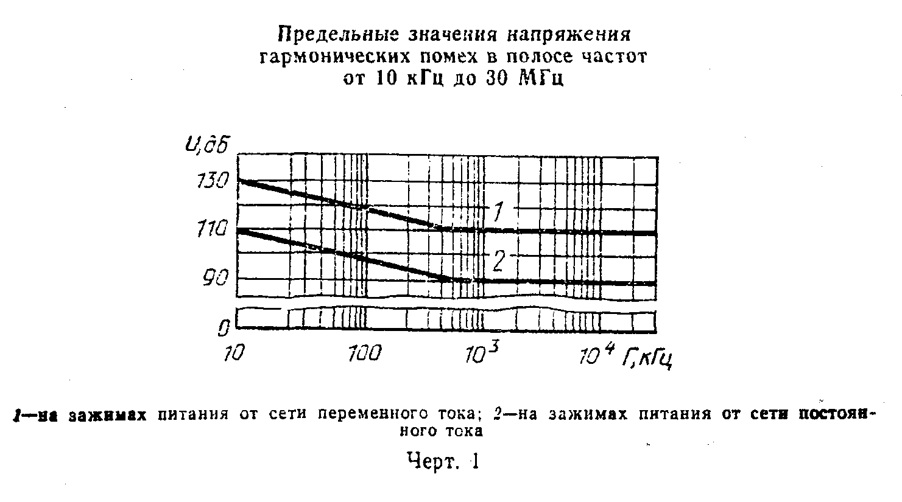

"Черт. 1. Предельные значения напряжения гармонических помех в полосе частот от 10 кГц до 30 МГц"
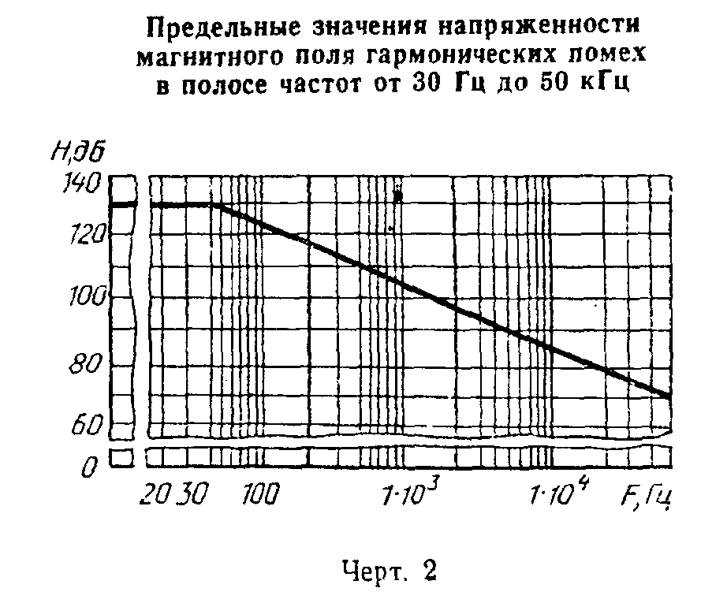

"Черт. 2. Предельные значения напряженности магнитного поля гармонических помех в полосе частот от 30 Гц до 50 кГц"

2.14.3. Толщиномеры должны сохранять работоспособность при воздействии гармонической помехи внешнего электрического поля с эффективным значением напряженности поля 120 дБ в полосе частот, установленной в технических условиях на толщиномеры конкретных типов.
2.14.4. Дополнительные требования по помехозащищенности могут быть установлены в технических условиях на толщиномеры конкретного типа.
По требованию потребителя допускается проводить проверку толщиномеров переменным напряжением с частотой от 100 Гц до 30 мГц синусоидальной характеристики.
2.15. В эксплуатационной документации толщиномеров должны быть указаны следующие данные:
типы рекомендуемых контактных сред, температура и другие условия их применения;
сведения о местах подключения внешних устройств для съема или ввода электрических сигналов с указанием параметров входных (выходных) сигналов и допустимой нагрузки;
типы используемых элементов питания и их количество.
2.16. Требования к пьезоэлектрическим преобразователям
Основные параметры пьезоэлектрических преобразователей, входящих в комплект толщиномера, устанавливают по ГОСТ 26266 в технических условиях и эксплуатационной документации на преобразователи или толщиномеры.
2.17. Условное обозначение ультразвукового толщиномера должно состоять: из букв УТ, номера модели, буквенно-цифрового обозначения конструктивного исполнения (при необходимости).
Пример условного обозначения ультразвукового толщиномера с номером модели 93:
УТ-93П
2.18. Номенклатура основных показателей качества, необходимых при разработке ТЗ и ТУ на ультразвуковые толщиномеры, приведена в приложении 2.

Приложение 1
Справочное

Пояснения терминов, применяемых в настоящем стандарте

┌────────────────────────────┬──────────────────────────────────────────┐
│ Термин │ Пояснение │
├────────────────────────────┼──────────────────────────────────────────┤
│Толщиномер общего назначения│Толщиномер, в стандартах или технических│
│ │условиях, на который не установлен│
│ │конкретный объект измерения │
│ │ │
│Специализированный │Толщиномер в стандартах или технических│
│толщиномер │условиях, на который установлен конкретный│
│ │объект измерения │
│ │ │
│Толщиномер ручного контроля │Толщиномер, предназначенный для измерения│
│ │толщин изделий при пошаговом либо│
│ │непрерывном сканировании их поверхности│
│ │преобразователем с участием оператора │
│ │ │
│Толщиномер │Толщиномер, предназначенный для измерения│
│автоматизированного контроля│толщин изделий при пошаговом либо│
│ │непрерывном сканировании их поверхности│
│ │преобразователем без участия оператора │
│ │ │
│Условная чувствительность к│Наименьшее значение диаметра дискового│
│выявлению локальных утонений│плоскодонного отражателя при постоянном│
│ │номинальном значении расстояния до него,│
│ │погрешность измерения расстояния до│
│ │которого не превышает установленного│
│ │значения │
│ │ │
│Погрешность толщиномера на│Разность показаний индикаторного│
│стандартных образцах толщины│устройства толщиномера и значения толщины│
│шероховатости при измерении│образца, измеренного по выступам │
│со стороны шероховатой│ │
│поверхности │ │
│ │ │
│Погрешность толщиномера на│Разность показаний индикаторного│
│стандартных образцах толщины│устройства толщиномера и значения толщины│
│шероховатости при измерении│образца, измеренного по впадинам │
│со стороны гладкой│ │
│поверхности │ │
│ │ │
│Погрешность толщиномера на│Разность показаний индикаторного│
│непараллельных стандартных│устройства толщиномера и значения толщины│
│образцах │образца, определенного в точке,│
│ │соответствующей геометрическому центру│
│ │проекции излучающей поверхности│
│ │преобразователя на поверхность ввода│
│ │ультразвуковых колебаний в образец │
└────────────────────────────┴──────────────────────────────────────────┘

Приложение 2
Обязательное

Номенклатура основных показателей качества, устанавливаемых при разработке технического задания и технических условий на ультразвуковые толщиномеры

┌─────────────────────────────┬─────────────────────────────────────────┐
│ Наименование показателя │ Толщиномеры │
│ ├─────────────────────┬───────────────────┤
│ │ общего назначения │специализированные │
│ ├──────────┬──────────┼─────────┬─────────┤
│ │ТЗ на ОКР │ ТУ │ТЗ на ОКР│ ТУ │
├─────────────────────────────┼──────────┼──────────┼─────────┼─────────┤
│1. Показатели назначения │ │ │ │ │
│ │ │ │ │ │
│1.1. Диапазон измеряемых│ + │ + │ + │ + │
│толщин │ │ │ │ │
│ │ │ │ │ │
│1.2. Предел допускаемого│ + │ + │ + │ + │
│значения основной погрешности│ │ │ │ │
│ │ │ │ │ │
│1.3. Пределы допускаемых│ + │ + │ + │ + │
│значений дополнительных│ │ │ │ │
│погрешностей, обусловленных│ │ │ │ │
│влияющими величинами, и (или)│ │ │ │ │
│погрешностей в диапазоне│ │ │ │ │
│влияющих величин │ │ │ │ │
│ │ │ │ │ │
│1.4. Параметры контролируемых│ + │ + │ + │ + │
│изделий, ограничивающие│ │ │ │ │
│область применения │ │ │ │ │
│ │ │ │ │ │
│1.5. Условная│ +- │ +- │ +- │ +- │
│чувствительность к выявлению│ │ │ │ │
│локальных утонений │ │ │ │ │
│ │ │ │ │ │
│1.6. Степень защиты от│ + │ + │ + │ + │
│попадания внутрь толщиномера│ │ │ │ │
│твердых тел, пыли и воды │ │ │ │ │
│ │ │ │ │ │
│1.7. Производительность│ - │ - │ + │ + │
│контроля (для толщиномеров│ │ │ │ │
│автоматизированного контроля)│ │ │ │ │
│ │ │ │ │ │
│1.8. Время одного измерения│ + │ + │ - │ - │
│(для толщиномеров ручного│ │ │ │ │
│контроля) │ │ │ │ │
│ │ │ │ │ │
│2. Устойчивость и прочность к│ + │ + │ + │ + │
│внешним воздействиям при│ │ │ │ │
│эксплуатации и│ │ │ │ │
│транспортировании │ │ │ │ │
│ │ │ │ │ │
│3. Характеристики│ │ │ │ │
│электропитания и│ │ │ │ │
│энергопотребления │ │ │ │ │
│ │ │ │ │ │
│3.1. Потребляемая мощность │ +- │ +- │ +- │ +- │
│ │ │ │ │ │
│3.2. Время непрерывной работы│ +- │ +- │ +- │ +- │
│от автономного источника│ │ │ │ │
│питания без его замены или│ │ │ │ │
│перезарядки │ │ │ │ │
│ │ │ │ │ │
│4. Показатели надежности │ │ │ │ │
│ │ │ │ │ │
│4.1. Средняя наработка на│ + │ + │ + │ + │
│отказ │ │ │ │ │
│ │ │ │ │ │
│4.2. Среднее время│ + │ + │ + │ + │
│восстановления │ │ │ │ │
│работоспособного состояния │ │ │ │ │
│ │ │ │ │ │
│4.3. Средний срок службы │ + │ + │ + │ + │
│ │ │ │ │ │
│5. Показатели│ │ │ │ │
│материалоемкости │ │ │ │ │
│ │ │ │ │ │
│5.1. Масса │ + │ + │ + │ + │
│ │ │ │ │ │
│5.2. Габаритные размеры │ +- │ + │ +- │ + │
└─────────────────────────────┴──────────┴──────────┴─────────┴─────────┘

Примечание. Знак "+" означает применяемость; "-" - неприменяемость; "+-" - ограниченную применяемость для толщиномера конкретного типа.

